职业卫生检测技术服务信息公开表
用人单位  名称 | 青岛海能光电有限公司
用人单位注册地址 | 山东省青岛市保税港区汉城路5号厂房五楼东侧及东附房707室（B）
联系人 | 秦艳梅
报告编号 | ZY250172
项目组人员 | 王洪帅、贾健、张心
调查专业  技术人员名单 | 王洪帅、贾健 | 调查时间 | 2025.04.13 | 陪同人 | 秦艳梅
采样专业  技术人员名单 | 贾健、张心 | 采样时间 | 2025.04.17 | 陪同人 | 秦艳梅
检测专业  技术人员名单 | 郭秀丽、吕祯 |  | 检测时间 | 2025.04.17
影像资料  （调查影像资料及采样影像资料） | 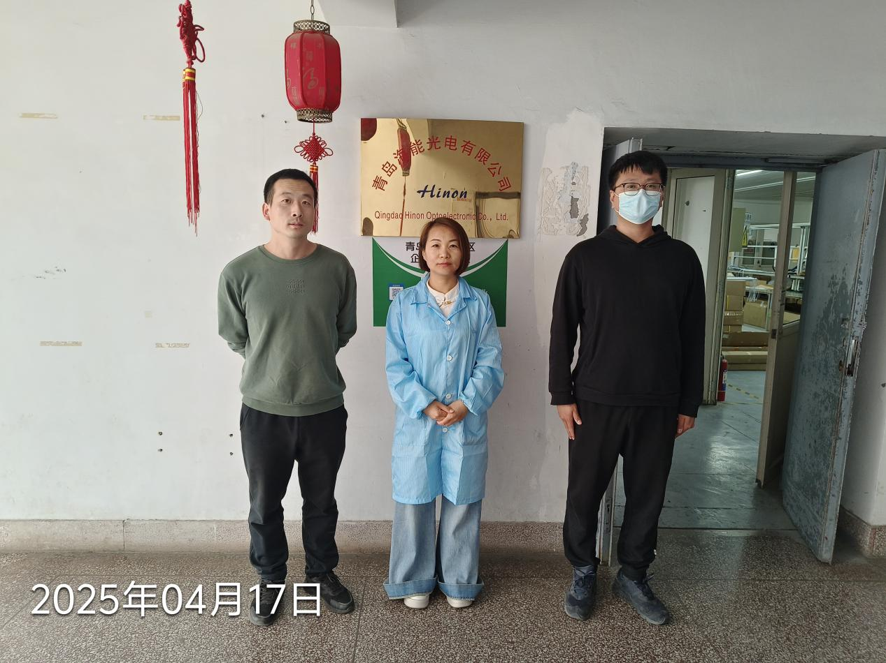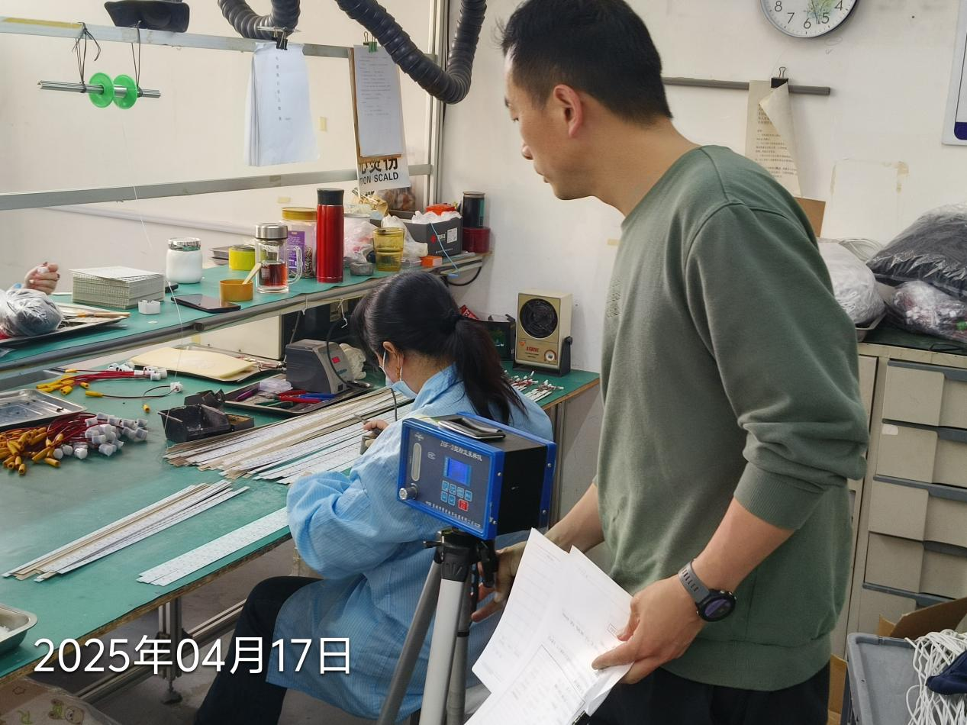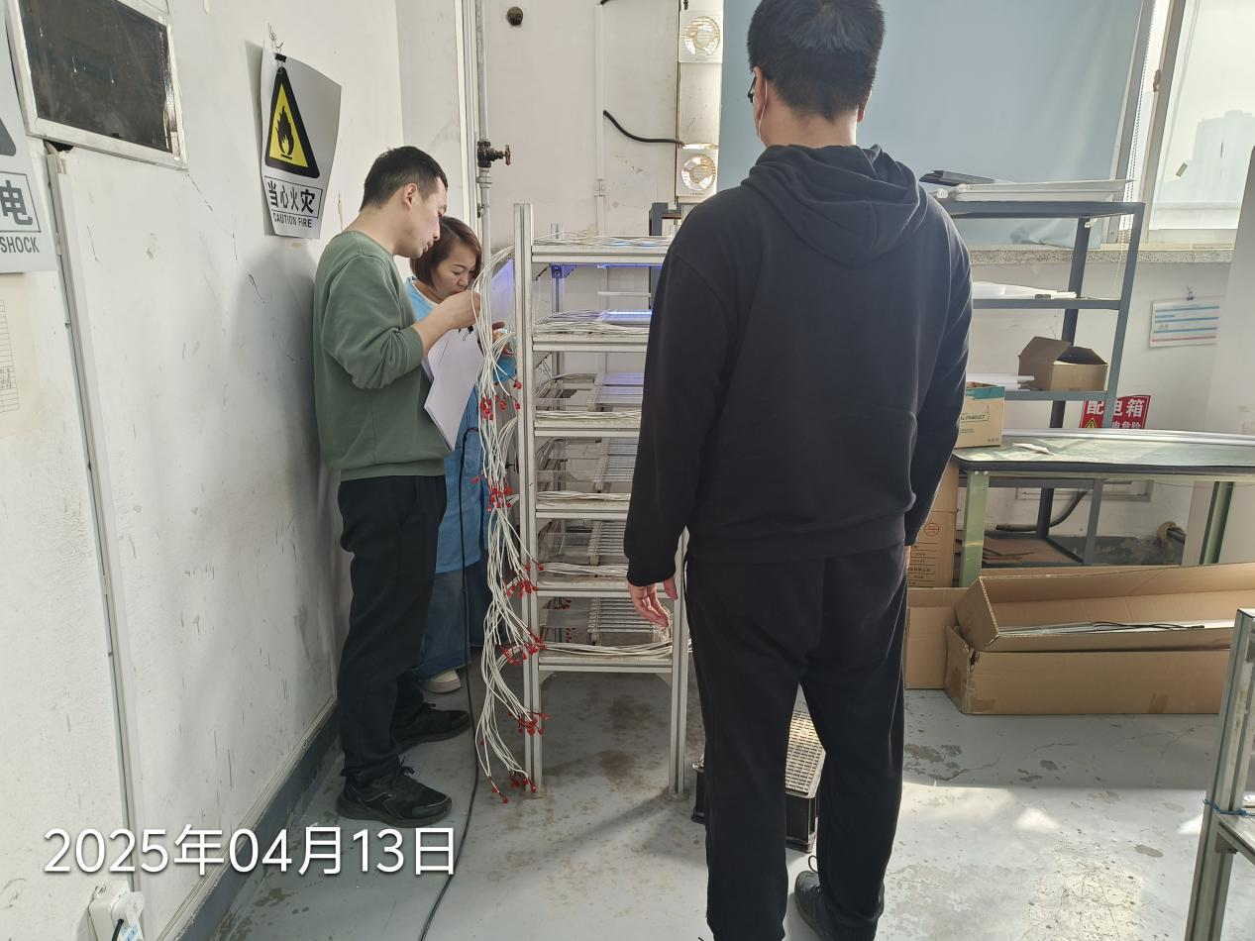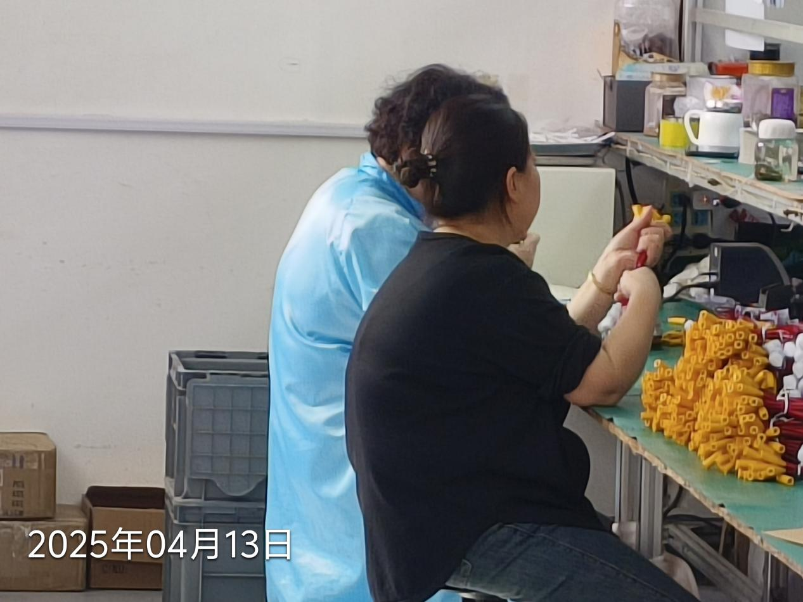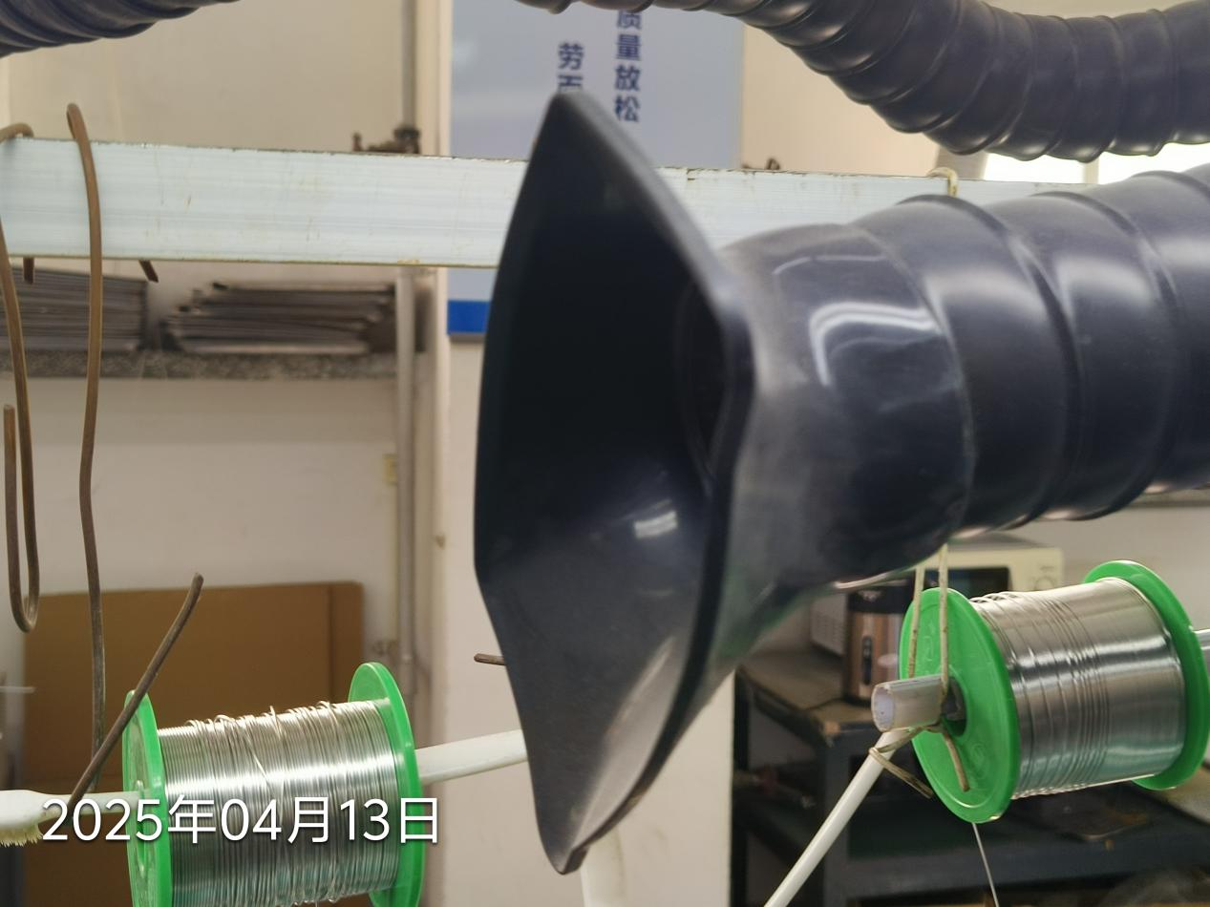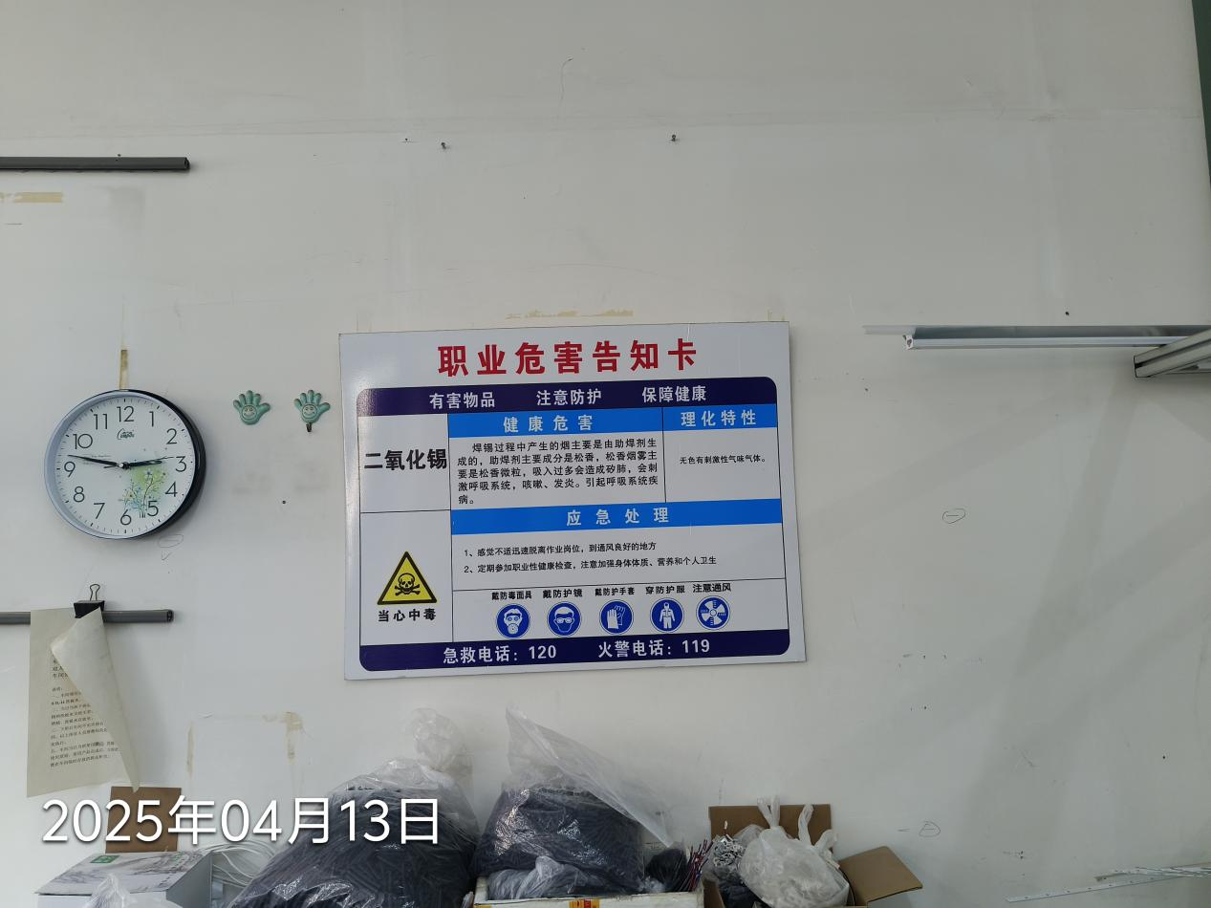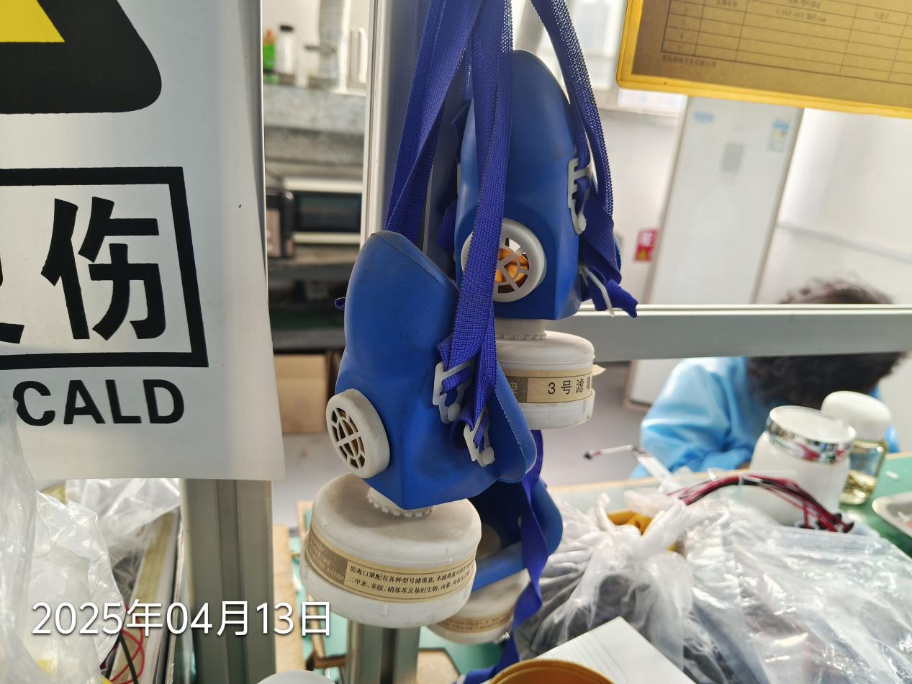
公示人：殷月锦 公示日期：2025.05.10

